35
Miembro de JA Worldwide




—CUADERNO— DE-TRABmo—


SERVICIO COMUNAL

ESTUDIANTIL
MINISTERIO DE DIRECCIÓN DE
EDUCACIÓN PÚBLICA VIDA ESTUDIANTIL

@Junior Achievement Costa Rica, 2024
Es importante que sepas Io siguiente:
Este documento Io puedes imprimir para completar cada actividad asignada. Recuerda guiarte con cada sesión, ahí tendrás las herramientas y los recursos necesarios para completar cada actividad.
También, podrás completar cada actividad de manera digital. Te recomendamos utilizar Adobe Acrobat, es una herramienta gratuita donde puedes visualizar y modificar documentos en formato PDF.

Cuando descargues el lector PDF en tu dispositivo electrónico, encontrarás una barra similar a la siguiente:

1.En la barra de herramientas debes seleccionar la caja de texto.
- La opción que mejor te servirá para completar cada actividad es "Escribir texto",
- Cuando seleccionas "Escribir texto", das click en cada actividad donde desees completar el ejercicio.

Defina la idea de negocio.
Yo quiero hacer un negocio en el cual
Se va a vender proteina y equipo de gimnasio

Para todas aquellas personas que hacen
Hacen ejercicio o quieren iniciar.

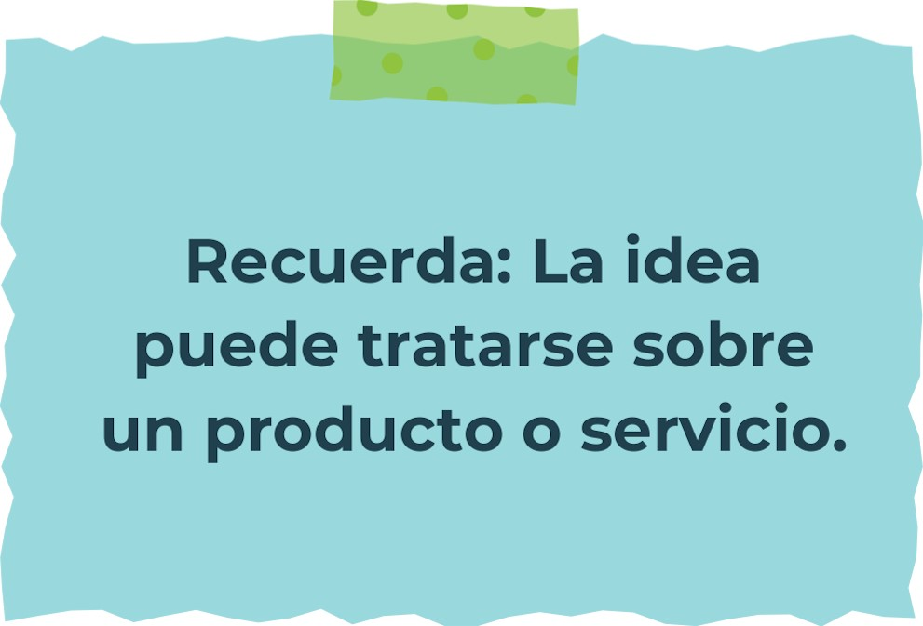
Determine la misión y visión de su emprendimiento.
Misión: Hacer que las personas tengan

La oportunidad de iniciar en el mundo del
Ejercicio.

Visión: Con los recursos obtenidos comprar

Mas materiales y lograr poner mas tiendas

Establezca su estructura organizacional. En cada recuadro, coloque la gerencia o puesto que crea necesario para su tipo de negocio.
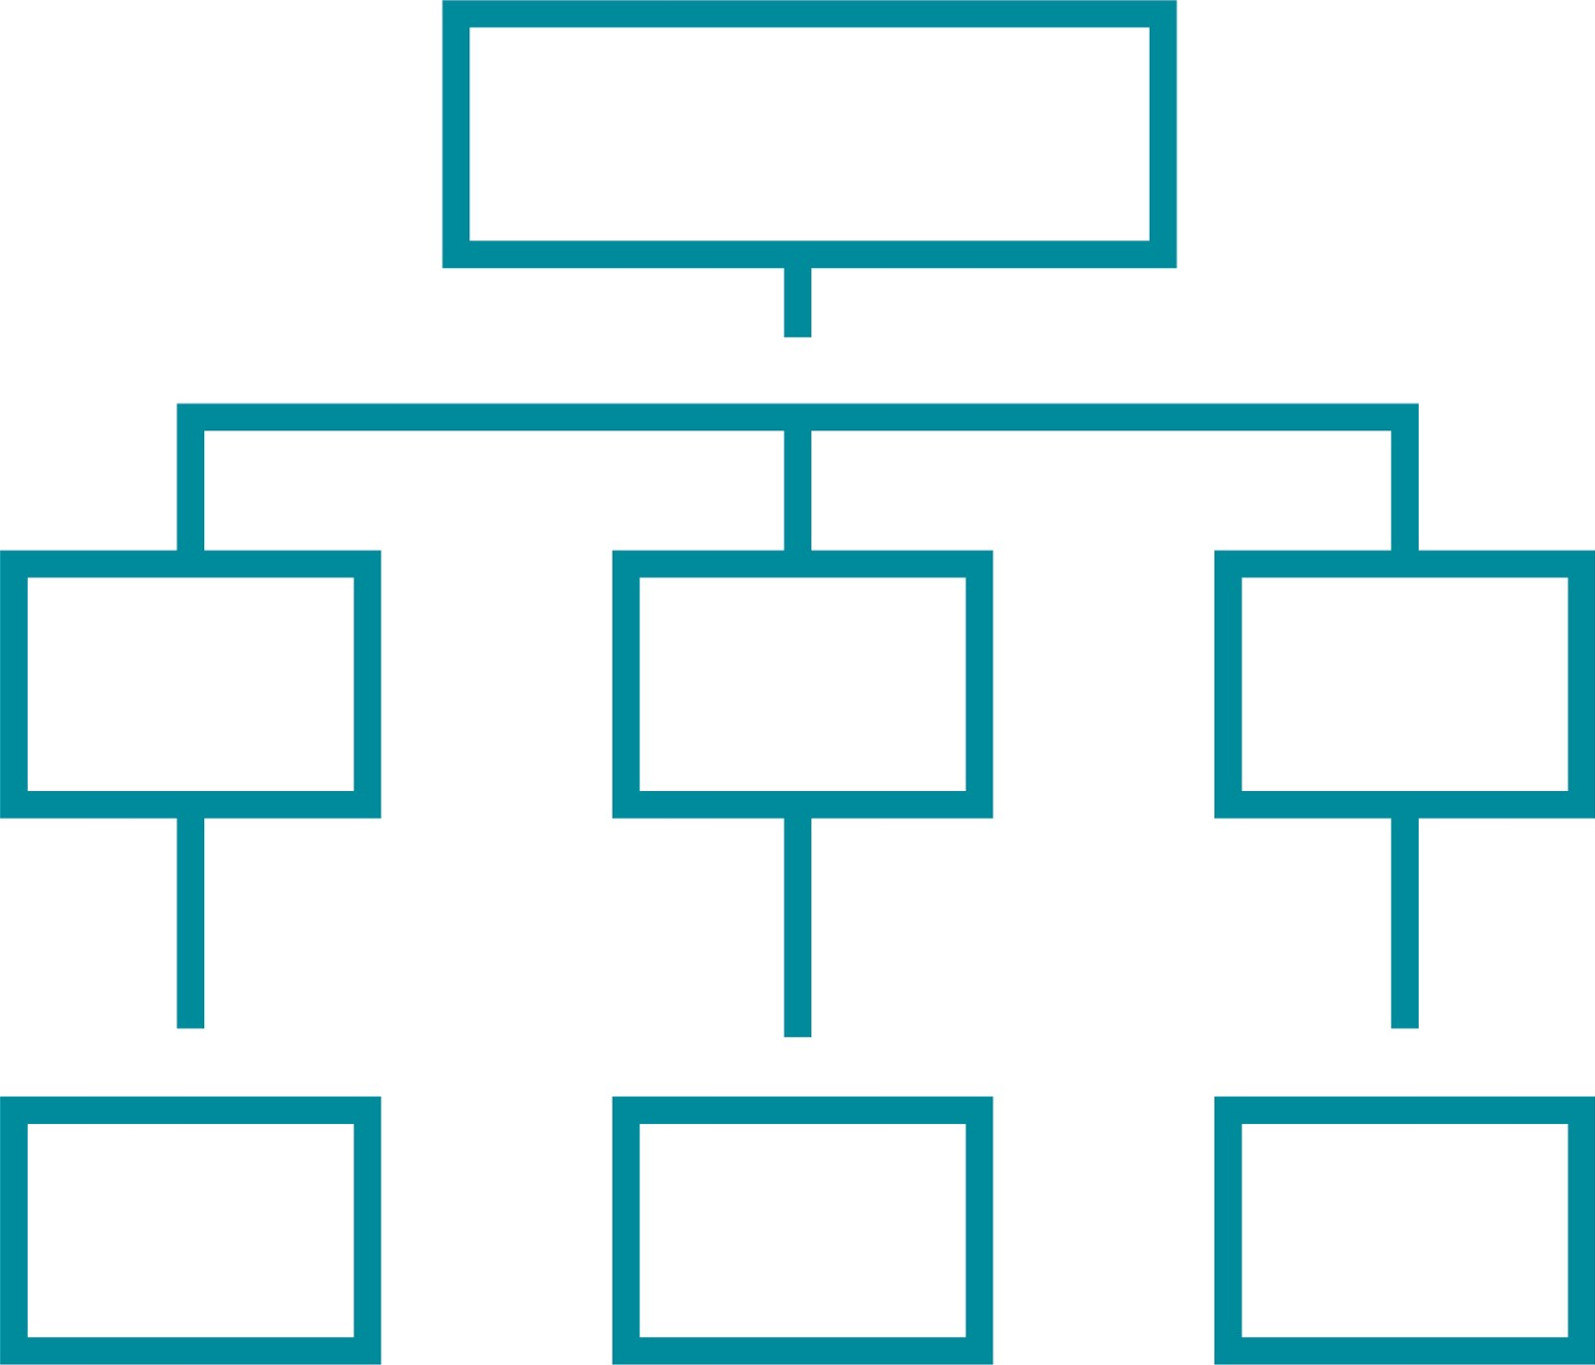
Vender los productos que recogimos
Recoger el pedido
Pedir envio de los productos
Pesas y equipo para ejercicio
Empleados de la tienda
El local
Administrador
Defina cómo su emprendimiento va a cumplir con los tres pilares de desarrollo sostenible empresarial (social, ambiental y económico).

Sostenibilidad social:
Motivar a las personas a que no hacen ejercicio
A que lo hagan para que miren lo beneficios que esto trae.

Sostenibilidad ambiental:
Hacer donaciones a entidades que apoyen
Todo lo que tengan que ver con el medio y
Su proteccion.

Sostenibilidad económica:
Poner nuestros productos a precios accesibles
Para que todas las personas puedan
Comprarlos y tambien hacer promociones
Y regalias.



Complete el Modelo de Negocios Canvas.
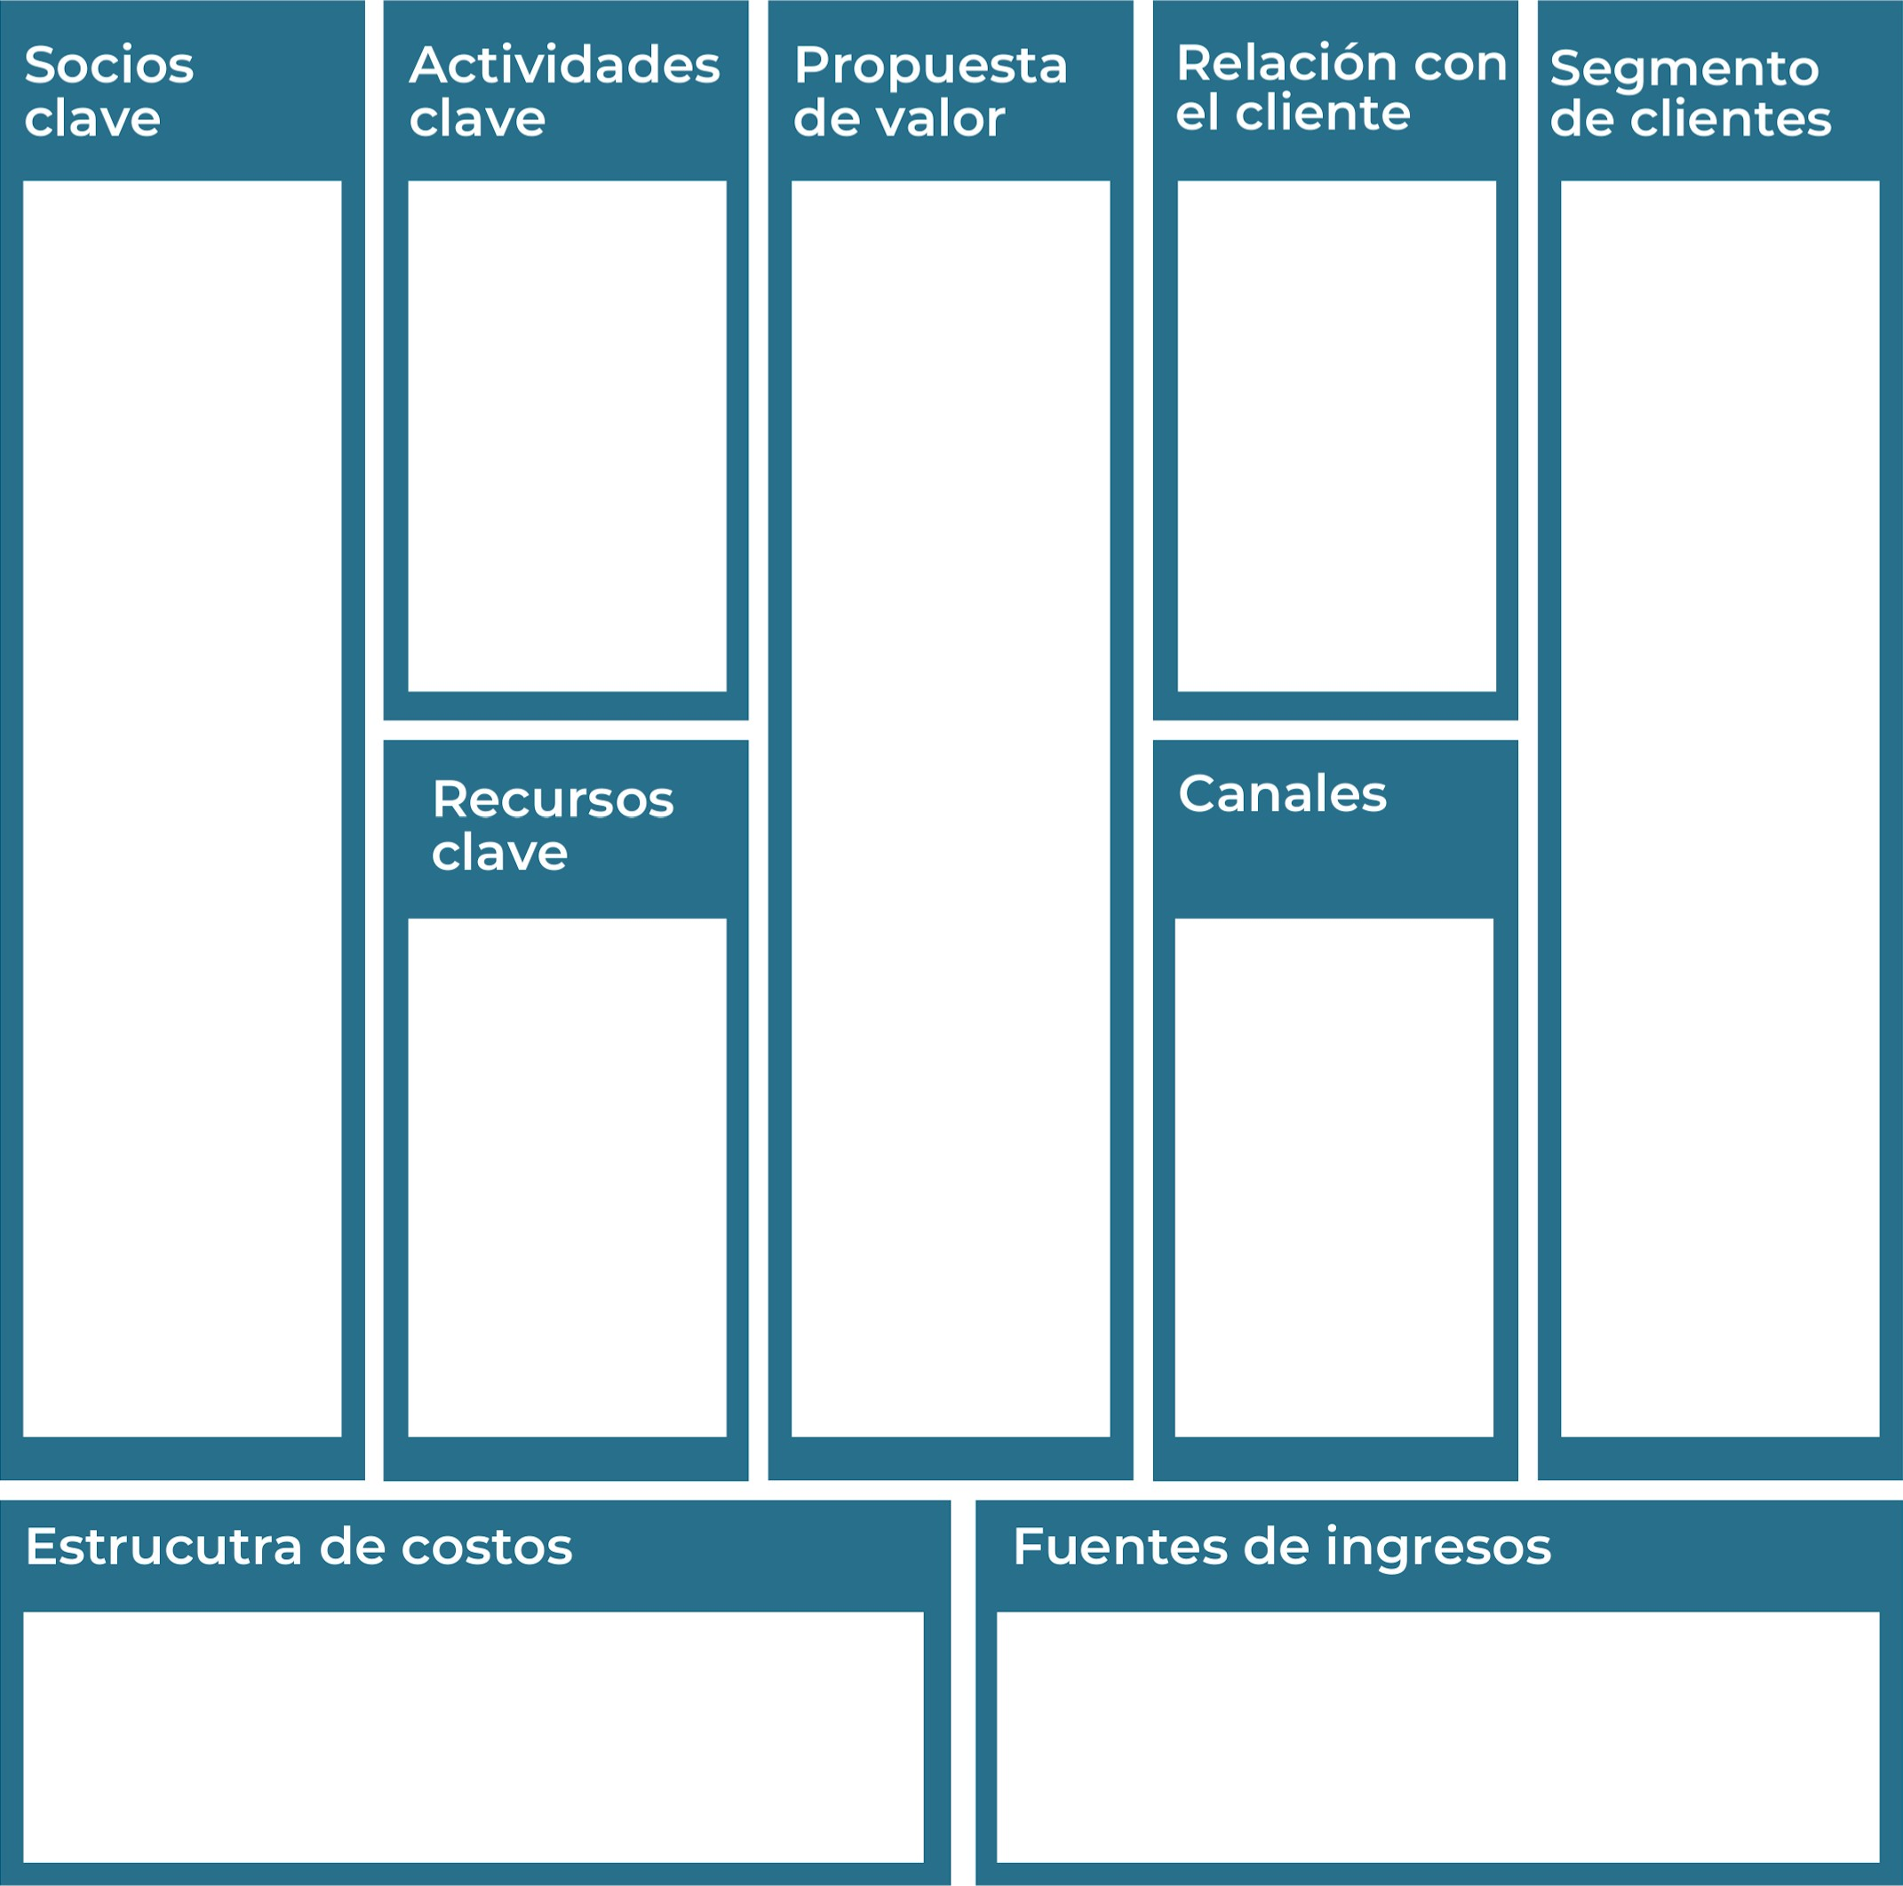
Hacer un club o un grupo de todos nuestros clientes mas frecuentes para tener un contacto mas cercano con nuestros clientes.
Los ingreso van a venir de todas nuestras ventas de proteina
Los costos mas que todo van a salir en la luz de la tienda y tambien por los pedidos de los productos
Proteinas,mancuernas,creatina,barras olimpicas y barras proteicas
Por medio de mi tienda o por medio de las tiendas que nos colaboran.
Hacer ofertas o regalias para todos aquellos que lleven una racha de compra.
Iniciar a promocionarlo por las redes sociales y iniciar poniendo un precio muy accesible para que todos puedan conseguirlos.
Dar charlas o hacer campañas sobre el ejercicio.
Buscar patrocinadores como la empresa GNC para que nos donen proteinas o otros suplementos y tambien colaborar con tiendas
Recuerda: En la presentación "Modelo de  negocio" puedes encontrar la información necesaria para completar esta actividad.
Complete la siguiente matriz FODA:


Fortalezas Debilidades

Que nos cancelen a ultimo momento
No poder conseguir algun lugar para vender los productos

Varias emoresas ya nos aceptaron las solicitudes
Ya casi tenemos patrocinadores
Poco presupuesto
No tenemos mucha influencia
Pocos empleados
Buena disposicion por parte de los creadores
Buen apoyo
Hay inteligencia
Oportunidades Amenazas
Recuerda: En la presentación "Qué me  diferencia" puedes encontrar la información necesaria para completar esta actividad.

Elabore un logo, slogan y diseñe su marca empresarial.

El logo de mi primer emprendimiento
No te mueras sin antes haber
Visto todo el potencial de tu

Slogan 
Cuerpo.





Colores principales de mi marca empresarial
Puedes dibujar el logo o hacerlo de forma digital.

Establezca sus costos fijos, costos variables y con ello el precio de su producto o servicio. Debe colocar el valor monetario de cada costo (fijo y variable).
Mis costos fijos Mis costos variables
El precio de venta de mi producto / servicio es de:
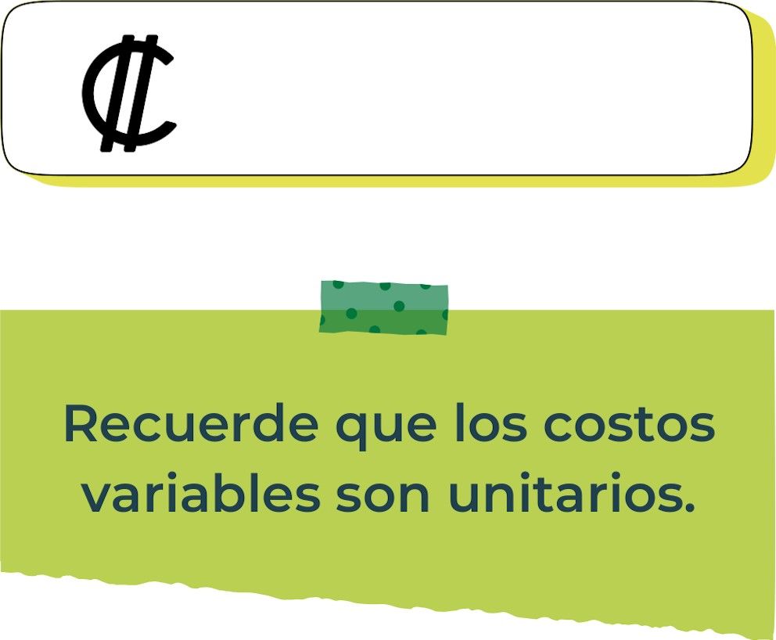
350000
Determine el punto de equilibrio de su emprendimiento.
Te recordamos la fórmula del punto de equilibrio en unidades y monetario (colones):
Punto de equilibrio en Costos fijos totales

unidades | (Precio de venta - costo variable total)
Punto de equilibrio | Precio de venta x punto
monetario | de equilibrio en

unidades
Realiza el cálculo:

Punto de equilibrio en unidades
16650
3,33

Punto de equilibrio monetario
Recuerda: El punto de equilibrio te ayuda a  conocer cuántas unidades o servicios debés vender para que podás recuperar tu inversión.
Determine cuáles son los pasivos y activos de su negocio. Solamente, debes mencionar cuáles serían los activos y pasivos, no es necesario poner el valor monetario de los mismos.


Activos Pasivos
Cuentas por pagar
Gasto por pago de salarios
Compra de productos
Proteinas
Pesas
Terreno
Edificio
Barras
Ejemplos de activos: Terrenos, equipo de oficina, cuentas por cobrar, vehículos y patentes,
Ejemplos de pasivos: Deudas a corto y largo plazo, salarios, inventario y cuentas por pagar.

Investigue cuántos productos o servicios existen en el mercado iguales al que mi emprendimiento ofrece.

La verdad existen una gran cantidad de servicios
Y productos similares a los mios como la empresa
GNC que es la mas famosa porque tambien
Vende distintos tipos de suplementos solo que
No se suele vender equipo para hacer ejercicio
Y esto puede ser una ventaja para mi ya que yo vendo ambos.

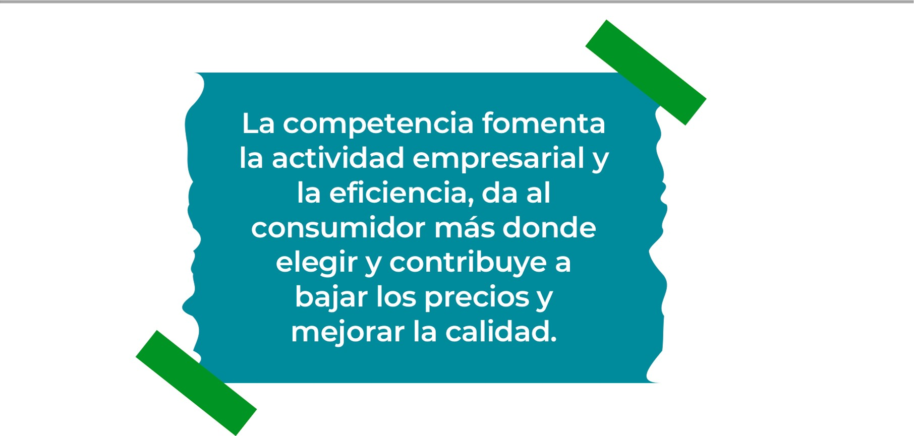
Determine cúal es la importancia de cumplir con las obligaciones tributarias y cómo se debe liquidar una empresa.

Importancia de las obligaciones tributarias:
Esto nos permite adquirir ya como un permiso para ya poder
Ser una empresa que pueda vender legalmente sus productos
Y adquirir ciertos permisos para el bien de nuestro emprendimiento.

¿Cómo se liquida una empresa?
Es como disolver el emprendimiento y a traves de esta operacion
La compañia saldara todas las deudas pendientes frente a terceros
Cobrará los creditos pendientes frente a sus deudores.

Guia para planear Yo Emprendo
Lo que quiero yo es tratar de lograr motivar a la mayor cantidad de personas a entran en el mundo del ejercicio la cosa es que no todos estaran dispuestos
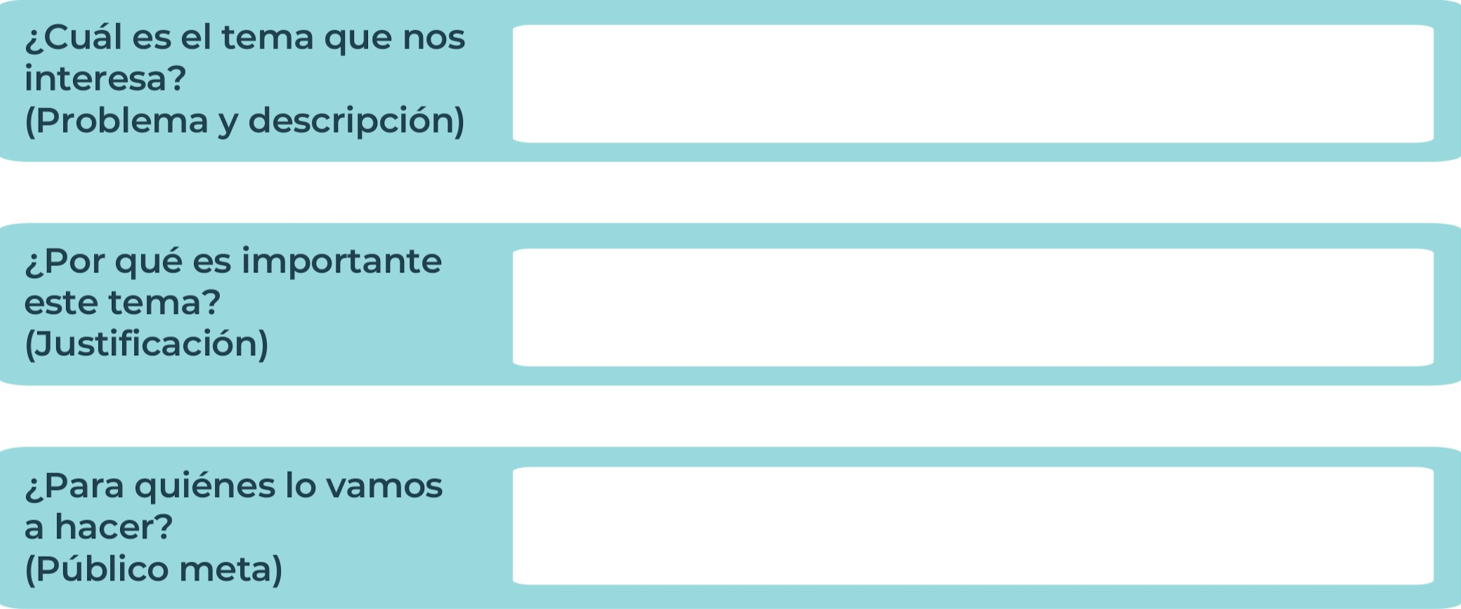
Esto va a ir para todas las personas sedentaristas o todas aquellas personas con sobrepeso y tambien para adolecentes,adultos y niños.
Es importante ya que hoy en dia la mayoria de personas son sedentarias y tambien padecen de enfermedades
¿Para qué es la actividad?  (Objetivo)  Para motivar a todos a que hagan ejercicio y que vean todos los beneficios que esto trae a nuestro dia a dia y para nuestra salud mental ya que el ejercicio nos ayuda a generar autoestima. |  | ¿Qué vamos a hacer?  (Actividades)  Hacer actividades en parques como dar charlas o dar clases de calistenia que es por donde normalmente se empieza | Que nuestra empresa logre tener clientes y tambien que las personas tenga un estilo de vida sano con la practica de ejercicio diario. | ¿Qué queremos lograr?  (Metas y Resultados)
 |  |  |  | 
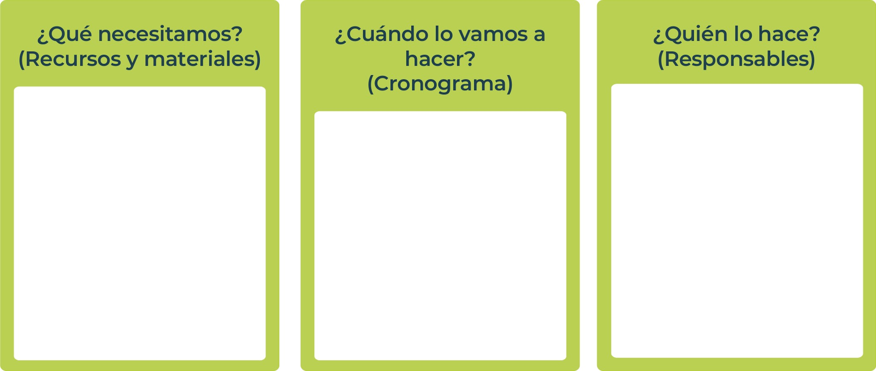
Mi persona
Amigos
Y conocidos
Tal vez en unos 4 o 5 años
Permisos de la municipalidad
Dinero
Colaboracion de algunas personas para poder hacer una actividad muy bonita
Junior
AchievementYears Empoweringof
Costa RicaLives
Miembro de JA Worldwide


NOTAS

 MINISTERIO DE DIRECCIÓN DE
EDUCACIÓN PÚBLICA VIDA ESTUDIANTIL SERVICIO COMUN AL
ESTUDIANTIL
@Junior Achievement Costa Rica,2024

